|  |  |
| --- | --- |
| Gerb-BMSTU_01 | **Министерство науки и высшего образования Российской Федерации**  **Федеральное государственное бюджетное образовательное учреждение**  **высшего образования**  **«Московский государственный технический университет**  **имени Н.Э. Баумана**  **(национальный исследовательский университет)»**  **(МГТУ им. Н.Э. Баумана)** |

ФАКУЛЬТЕТ «Информатика и системы управления»\_\_\_\_\_\_\_\_\_\_\_\_\_\_\_\_\_\_\_\_\_\_\_\_\_\_\_\_\_\_\_\_\_\_\_\_

КАФЕДРА «Программное обеспечение ЭВМ и информационные технологии»\_\_\_\_\_\_\_\_\_\_\_\_\_\_

Вычислительные алгоритмы

**Лабораторная работа №** 3

|  |  |
| --- | --- |
| **Тема** Интерполяция кубическими сплайнами.  **Студент** Воякин А. Я. \_\_\_\_\_\_\_\_  **Группа** ИУ7-44Б  **Оценка (баллы) \_\_\_\_\_\_\_\_\_\_\_\_\_\_\_**  **Преподаватель** Градов В. М. **\_\_\_\_\_\_\_\_\_** |  |

Москва.

2020 г.

**Цель работы**: реализовать нахождение значения функции методом кубического сплайна

**Входные данные**: таблица исходных данных; аргумент функции.

**Выходные данные**: результат интерполяции, точное значение функции, относительная ошибка.

**Алгоритм выполнения**

**Сплайн** - функция, область определения которой разбита на конечное число отрезков, на каждом из которых она совпадает с некоторым алгебраическим многочленом (полиномом). Максимальная из степеней использованных полиномов называется степенью сплайна.

Интерполяция кубическими сплайнами является частным случаем кусочно-полиномиальной интерполяции. В этом специальном случае между любыми двумя соседними узлами функция интерполируется кубическим полиномом. его коэффициенты на каждом интервале определяются из условий сопряжения в узлах:

Кроме того, на границе при x=x_0 и x=x_n ставятся условия: 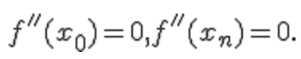

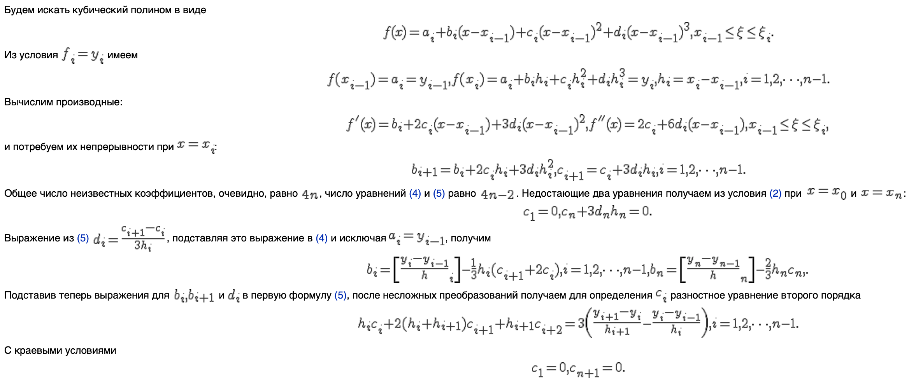

**Метод прогонки**

Метод прогонки, основан на предположении, что искомые неизвестные связаны рекуррентным соотношением: 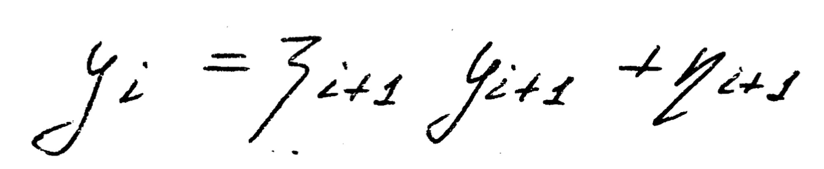

**Алгоритм метода прогонки**

1. (Прямой ход). Вычисление коэффициентов прогонки через рекуррентные формулы, с соответствующими начальными значениями. 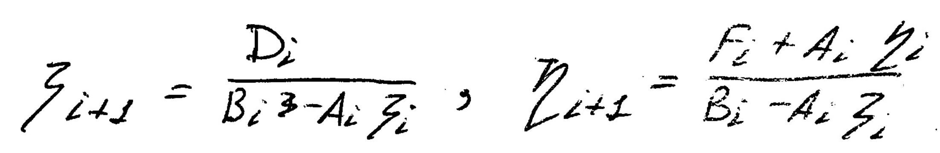 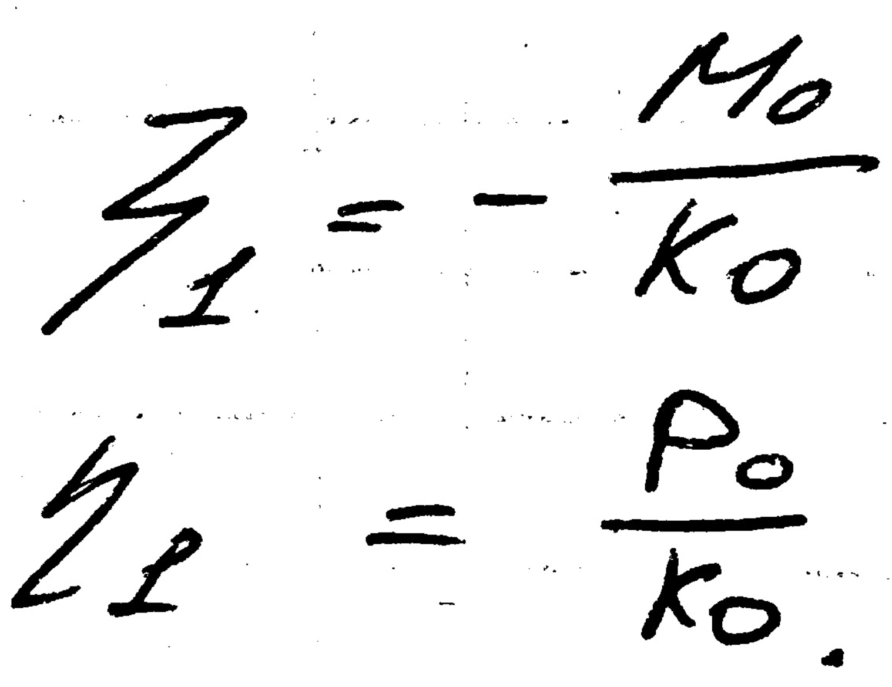
2. (Обратный ход). При известных коэффициентах прогонки и найденном Yn по рекуррентной формуле находятся все Yi. 

**Код программы на языке Python**

**